書名 | 大狗醫生 | 設計者 | 介壽國小楊淑玲老師
共讀年級 | 低年級 | 配合議題 | 生命教育
教學目標 | - 能認識自己身體相關器官名稱及位置。  - 能養成良好的衛生習慣。  - 能瞭解健康並不只是無病痛，應是完整的身心兩面。  - 能明白基本的保健常識  - 能明瞭生病時如何處置。  - 能知道預防勝於治療的道理。 | 出版社 | 三之三文化
教學目標 |  | 作者 | 芭貝.柯爾
教學目標 |  | 建議節數 | 五節
能力指標 | 單元活動內容 | 教學  時間 | 評量  方式 | 教學  資源
語文B-1-1能培養良好的聆聽態度  B-1-2能確實把握聆聽的方法  E-1-3能培養良好的閱讀興趣、態度和習慣  A-1-4能應用注音符號輔助識字，擴充閱讀  E-1-4能喜愛閱讀課外讀物，主動擴展閱讀視野 | 一、引起動機：大風吹  玩大風吹的遊戲，但規範所布的題需是「病」。  如：  甲：「大風吹」  全班：「吹什麼？」  甲：「吹---曾經得過感冒的人。」  二、發展活動  - 教師介紹繪本本內容  大狗醫生《大狗醫生》是一本相當有趣的書，書中提到的幾個常見的「一時不至於喪命」的毛病，如咳嗽、感冒、喉嚨痛、長頭蝨、寄生蟲、頭暈、脹氣等，都是孩子在生活中會預見的，藉著作者芭貝的敘述，讓孩子從甘家一家人中看到健康和生活習慣的因果關係，可能更有提醒的效果。一開始的全家福照片中，我們看到叼根煙的是甘爸爸，而後面抽煙咳嗽的是甘大哥，可見壞習慣是互相影響的。飲食習慣也是家庭共同養成的，甚至當大狗醫生警告他們要好好照顧身體時，他們還抱著無知的樂天說：「有你照顧我們就行了。」照顧這家人真是累阿！難怪連優秀的大狗醫生都病倒了！  - 學生拼讀繪本內容  ~~~第一節完~~~ | 40分鐘 | 口語評量  態度評量  觀察檢核 | 繪本

E-1-7能掌握閱讀基本技巧  C-1-3能生動活潑敘述故事  C-1-4能把握說話主題 | 三、綜合活動  3.問題提問  - 在甘家人中，你最喜歡誰？為什麼？  - 書中的哪一頁是你最喜歡的？為什麼？  - 大狗醫生是個好醫生嗎？書中有哪些證據可據以證明，請說一說。  - 狗醫生最後也病了，生病的原因是什麼？要怎麼治療呢？  - 甘家人對大狗醫生說：「有你照顧我們就行了。」你覺得這句話對嗎？為什麼？如果你生病了，要如何處理呢？  - 請說一說自己生病的經驗。  - 怎麼樣才是真正的健康呢？  - 小朋友怎麼樣做才能少生病、為健康加油呢？ | 30分鐘 | 口語評量  態度評量  觀察檢核 | 口頭
 | 4.延伸活動  - 角色扮演家家酒由學童自行分組，兩人一組。一位扮演醫生角色，一位扮演病人角色。病人必須訴說病情及相關症狀，由醫生給於忠告及處方，以治療其病症。兩人再互換所扮演的角色，重做其上所述；或與他組互換，讓遊戲中自然融入知識的吸收。  ~~~第二節完~~~ | 10分鐘 | 態度評量  觀察檢核
 | - 學習單書寫  ~~~第三節完~~~ | 40分鐘 | 學習單評量 | 學習單
 | - 作美勞--撕貼畫  ~~~第四、五節完~~~ | 80分鐘 | 態度評量  觀察檢核  作品評量 | 印有圖案的四開圖畫紙1張  、色紙
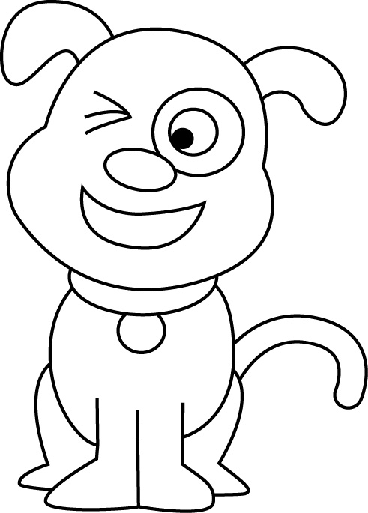大狗醫生
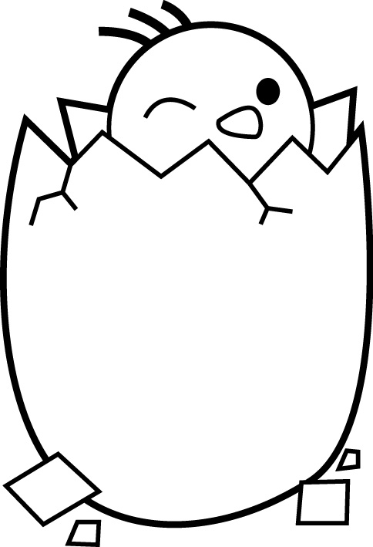 繪本本內容介紹
大狗醫生《大狗醫生》是一本相當有趣的書，書中提到的幾個常見的「一時不至於喪命」的毛病，如咳嗽、感冒、喉嚨痛、長頭蝨、寄生蟲、頭暈、脹氣等，都是孩子在生活中會預見的，藉著作者芭貝的敘述，讓孩子從甘家一家人中看到健康和生活習慣的因果關係，可能更有提醒的效果。一開始的全家福照片中，我們看到叼根煙的是甘爸爸，而後面抽煙咳嗽的是甘大哥，可見壞習慣是互相影響的。飲食習慣也是家庭共同養成的，甚至當大狗醫生警告他們要好好照顧身體時，他們還抱著無知的樂天說：「有你照顧我們就行了。」照顧這家人真是累阿！難怪連優秀的大狗醫生都病倒了！
當然，除了養成好習慣外，充分的休息也是保健良方，作者在此幽了讀者一默，當大狗醫生在過渡忙碌之後一家人卻「如影隨形」，可見要讓大狗醫生不致太累，根本辦法還是得靠大家都照顧好自己的健康才行。生命可貴， 這副軀殼雖有使用年限，但是在他還裝著寶貴生命的時候，確實是值得尊重與愛護的。有了保健的觀念和行動，醫生可以將專業多用在改善人類的生命品質上，而不是只能盡畢竟，健康過一生不能全靠運氣不信，你問問大狗醫生囉！
作者簡介：巴貝．柯爾(Babette Cole)
巴貝．柯爾(Babette Cole )1950年生於英國。很小的時候，巴貝．柯爾就知道自己長大後不是當作家，就是做跟「馬」有關的工作。這是她兩個畢生的最愛。他的媽媽來自馬戲團家庭，爸爸來自畫家家庭。1973年她自藝術學院畢業後，即從事寫作及繪畫。她喜愛旅遊、接觸不同文化，也喜愛飼養各種動物。
巴貝．柯爾是英美最暢銷的繪本女作家，可以說是繪本界的幽默女王，代表作《Mommy laid an egg》全世界銷售量超過百萬本，可說是家喻戶曉的童書創作者。其風趣的搞笑因子，使她的文字與畫面，總是充滿盎然歡樂。直率流暢的畫風、大膽直接的文字內容，擅於表達嚴肅的性教育、婚姻問題。許多父母不敢直接跟孩子們討論的敏感話題，巴貝．柯爾都可以用一種幽默的方式表達，讓孩子輕輕鬆鬆面對成長時期的各種變化，準備好迎接生活帶來的驚奇和喜悅。無論是大人還是小孩，都會被她作品中的幽默，和可愛滑稽的人物造型所吸引，使得她每本作品都在暢銷排行榜上長踞不下，也屢獲各項大獎的肯定，包括了：英國格林威大獎、英格蘭肯特大獎等。
問題提問
- 在甘家人中，你最喜歡誰？為什麼？
- 書中的哪一頁是你最喜歡的？為什麼？
- 大狗醫生是個好醫生嗎？書中有哪些證據可據以證明，請說一說。
- 狗醫生最後也病了，生病的原因是什麼？要怎麼治療呢？
- 甘家人對大狗醫生說：「有你照顧我們就行了。」你覺得這句話對嗎？為什麼？
- 如果你生病了，要如何處理呢？
- 請說一說自己生病的經驗。
- 怎麼樣才是真正的健康呢？
- 小朋友怎麼樣做才能少生病、為健康加油呢？
延伸活動
- 學習單（如附件一）
- 美勞--撕貼畫（如附件二）
- 角色扮演家家酒
由學童自行分組，兩人一組。一位扮演醫生角色，一位扮演病人角色。病人必須訴說病情及相關症狀，由醫生給於忠告及處方，以治療其病症。兩人再互換所扮演的角色，重做其上所述；或與他組互換，讓遊戲中自然融入知識的吸收。
附件一
大狗醫生學習單
年 班 姓名：
塗一塗：請將各器官依指定顏色著色
肺─黃色，大腸─咖啡色，小腸－橘色，肝－綠色
胃－藍色，□心臟－紅色
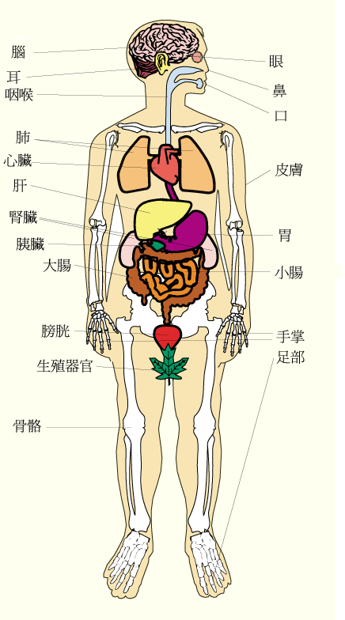
附件二
